Sesión 4 planear implantación

Yampol Bonilla
ADSO
3171608
Angelica Triana
9 de octubre 2026
Planear implantación

¿Cuáles son las tablas maestras y las tablas dependientes?
Las tablas maestras son clientes y producto y la tabla dependiente es pedidos
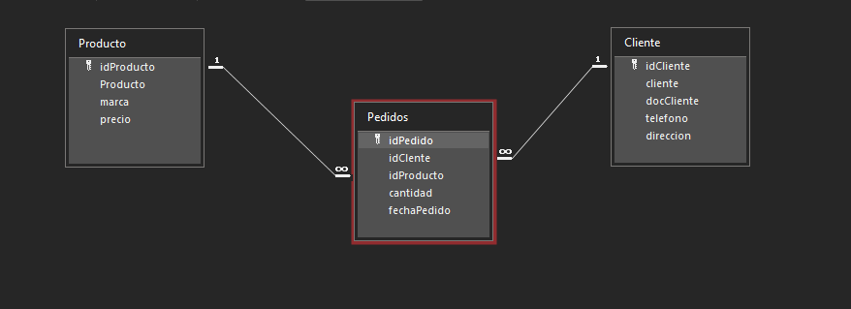
Relaciones entre las tablas Producto, Pedidos y Cliente en Access

Mapeo de campos – direct mapping
Tabla cliente
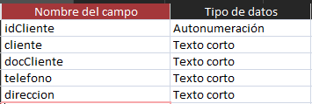
Campo | Tipo de dato Acces | Campo | Tipo de datos MySQL
idCliente | Autonumeración | idCliente | INT PRIMARY KEY AUTO_INCREMENT
cliente | Texto corto | cliente | VARCHAR(60)
docCliente | Texto corto | docCliente | VARCHAR(20)
telefono | Texto corto | telefono | VARCHAR(15)
direccion | Texto corto | direccion | VARCHAR(50)

Tabla pedido

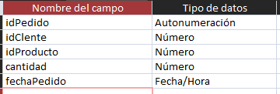

Campo | Tipo de dato Acces | Campo | Tipo de datos MySQL
idPedido | Autonumeración | idPedido | INT PRIMARY KEY AUTO_INCREMENT
idCliente | Número | idCliente | INT (Foreign Key)
idProducto | Número | idProducto | INT (Foreign Key)
cantidad | Número | cantidad | INT
fechaPedido | Fecha/Hora | fechaPedido | DATE
Tabla producto
}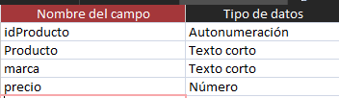
Campo | Tipo de dato Acces | Campo | Tipo de datos MySQL
idProducto | Autonumeración | idProducto | INT AUTO_INCREMENT PRIMARY KEY
Producto | Número | Producto | VARCHAR(30)
marca | Número | marca | VARCHAR(15)
precio | Número | precio | INT

Entender los datos- Identificar cuantos registros existen en cada elemento requerido
Tabla Cliente en Access con sus 30 registros
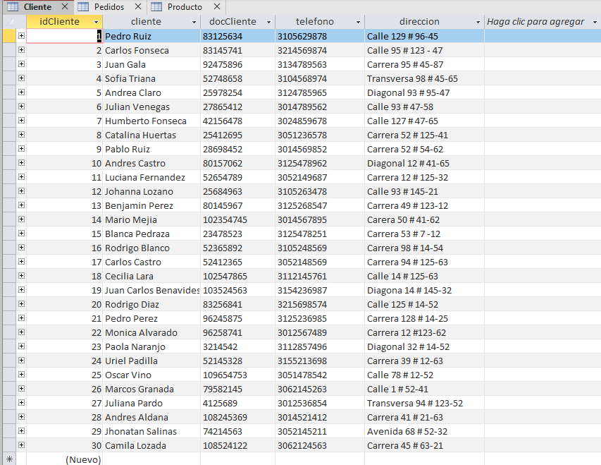
Tabla Pedidos en Access con sus 8 registros
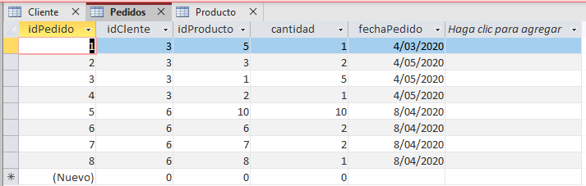
Tabla Producto en Access con 17 registros
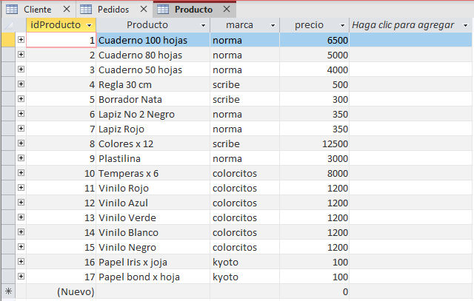

Exportacion a Excel
Tabla Cliente exportada a Excel
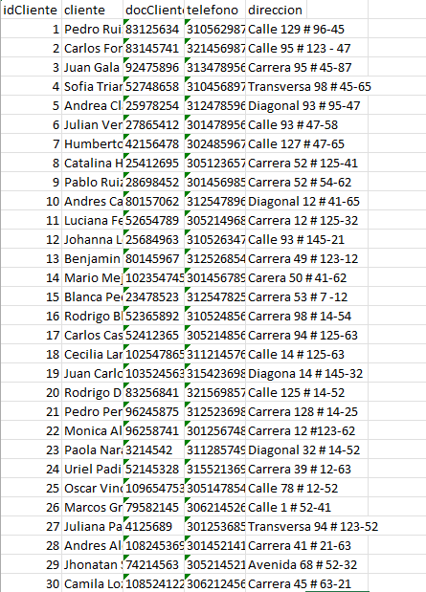
Tabla Pedidos exportada a Excel
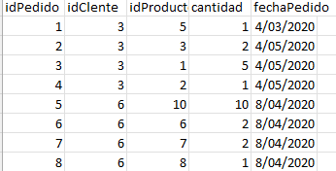
Tabla Producto exportada a Excel
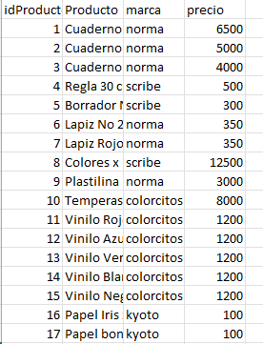

Eliminar la primera fila de encabezados
Tabla Producto sin la fila de encabezados
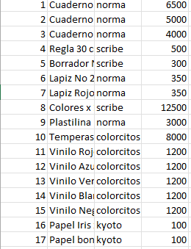
Tabla Pedidos sin la fila de encabezados
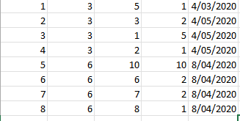
Tabla Cliente sin la fila de encabezados
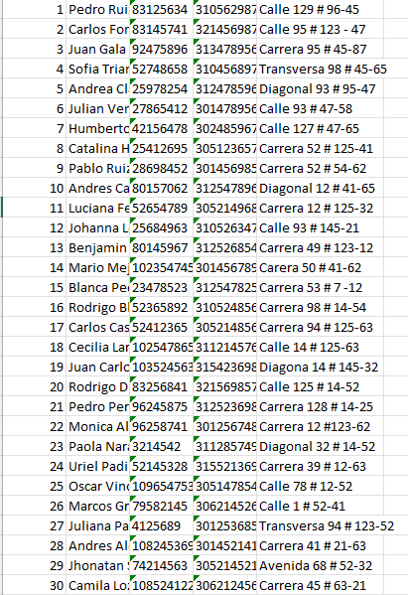

Transformación de datos
Texto delimitado por tabulaciones (*.txt)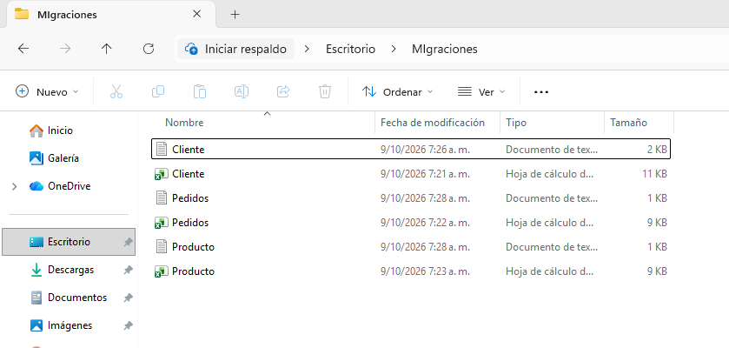

Preparar el destino

Crear base de datos y sus tablas
Crear la estructura en la base de datos destino: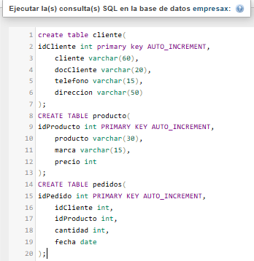
Sentencias SQL para crear las llaves foráneas
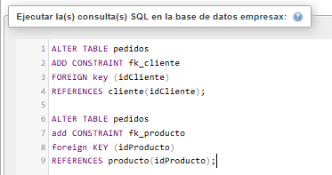

Diseñador
Diseñador de la base de datos
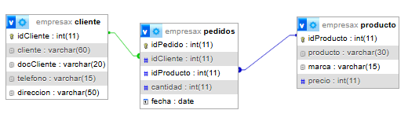

Sentencia para importar los datos
Sentencias SQL para importar los datos desde los archivos de texto
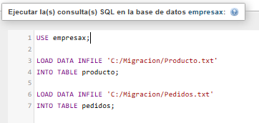

Validacion de datos
Consultas SQL para validar los datos migrados
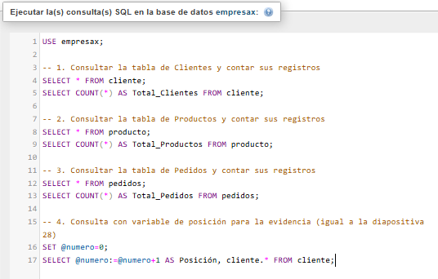
Consulta de la tabla producto en MySQL
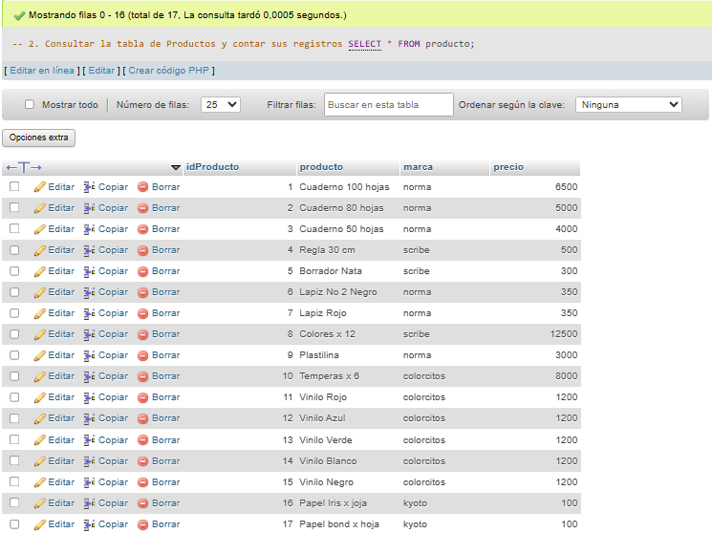
Total de registros de la tabla producto
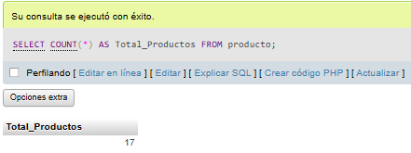
Consulta de la tabla pedidos en MySQL
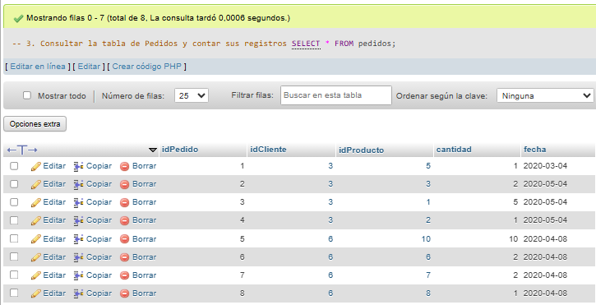
Total de registros de la tabla pedidos
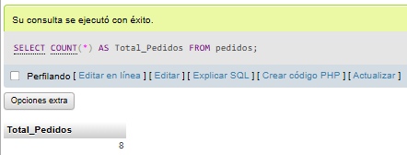
Consulta de la tabla cliente con la posición de cada registro
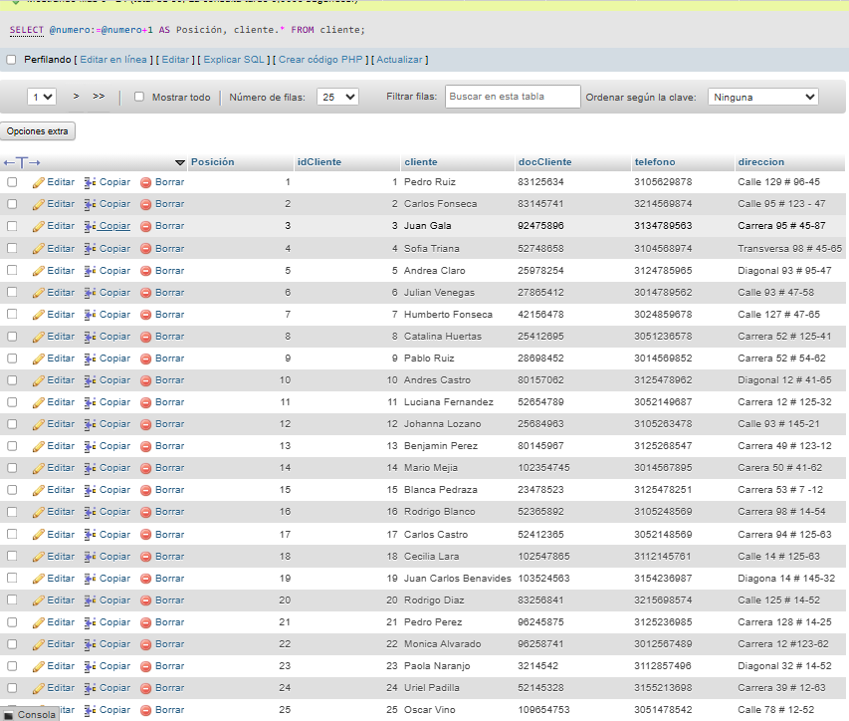
¿Pueden haber datos truncados?
Sí. Cuando el campo en MySQL es más chico que el dato de Access, o cuando al pasar a .txt quedan saltos de línea que cortan el dato
¿Afectó a los datos migrados?
No. Al contar con SELECT COUNT(*) dieron bien: 30 en cliente, 17 en producto y 8 en pedidos. Los campos eran amplios y los datos sencillos. Solo cambié el formato de la fecha

